**Лабораторная работа 12**

**Конструирование программного обеспечения**

**Формальные языки и формальные грамматики, порождающие их**

**Вариант2**

1. Определить в БНФ понятие «целое_положительное_число»

<целое_положительное_число> ::= [+] <цифра> |<цифра><цифры>

<цифра> ::=<цифра> | <цифра> <цифры>

<цифры> ::=0|1|2|3|4|5|6|7|8|9|

Грамматика:

G ( { 0 , 1 , 2 , 3 , 4 , 5 , 6 , 7 , 8 , 9,+}, {S, T, F}, Р, S)

Правила P:

S→T | +T

T→F | TF

F → 0|1|2|3|4|5|6|7|8|9

1. S → T → TF → T4 → F4 → 24
2. S → +T → +TF → +T4 → +F4 → +24
3. 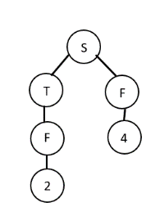

1. Левосторонний вывод

S → T → TF → FF → 2F → 24

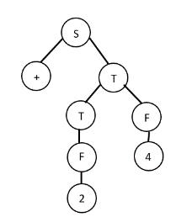

1. Правосторонний вывод

S → +T → +TF → +T4 → +F4 → +24

